附件
毕业生学信网校对学历照片操作步骤
1、登录学信网：http://www.chsi.com.cn，点击“图像校对”，再点击“校对本人学历照片”。

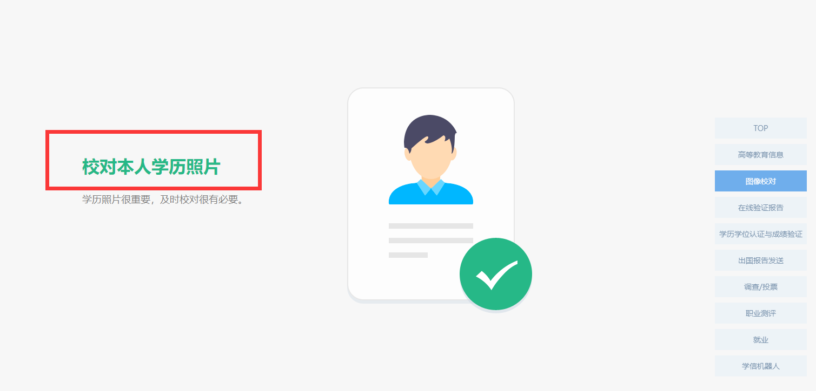
2、本人身份核验，可选择“方式2”，填写学校名称“浙江经济职业技术学院”进行验证。
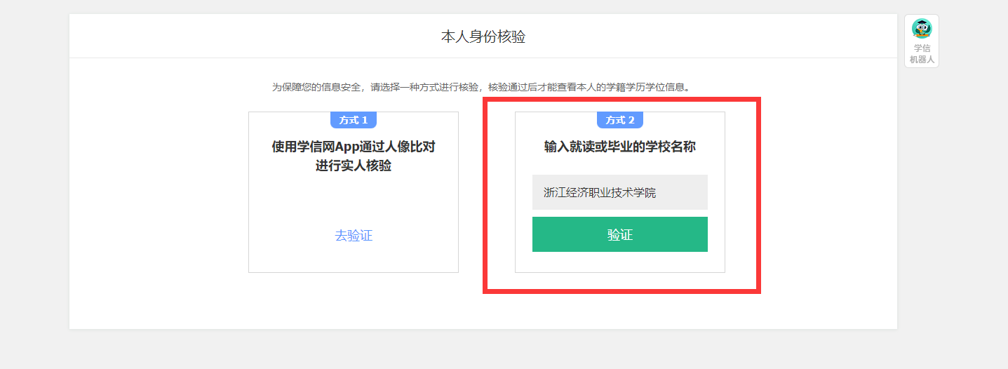
3、查看显示的照片是否是本人。如果照片为学生本人，在底下“学历照片校对”栏，点击“正确”确认。
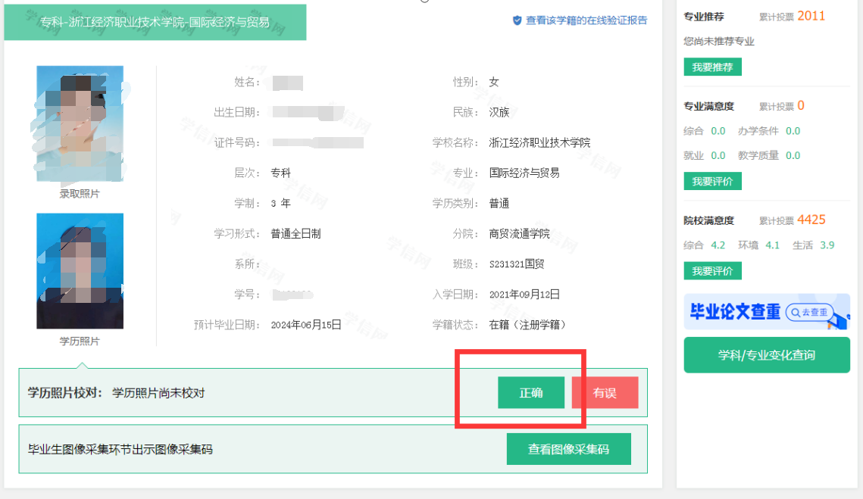

注意事项：
1.如发现学籍信息与本人实际情况不一致者，或者提示暂无学籍，可能是学信网学籍信息有误，须及时与学院教学秘书联系，由秘书统一报至教务处教务科。
2.学历照片不得私自更换，若学生私自更换，将会使学信网上学历照片与毕业证书上照片不一致，从而导致毕业证书无效。
3.学生注册学信网账号并建立“学信档案”时，请牢记账号及密码，并确保个人信息的绝对准确性，因学校无学信网学生账号管理权限，学校无法为学生解决账号密码丢失等问题。
4.学信网联系方式：①http://www.chsi.com.cn/about/contact.shtml，②学信网微信公众号“学信网”。遇到忘记账号密码等问题，可以进入微信公众号“学信网”——帮助中心——咨询问题。若无法解决的，点击最下方“没有找到相关问题？人工客服”中解决。

